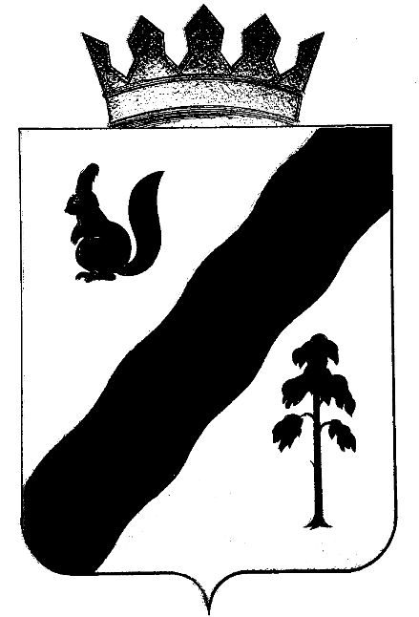

ПОСТАНОВЛЕНИЕ

АДМИНИСТРАЦИиГАЙНСКОГО МУНИЦИПАЛЬНОГО ОКРУГА
ПЕРМСКОГО КРАЯ

28.02.2022 |  | №160

О внесении изменений в Программу развития Гайнского муниципального округа Пермского края на 2020-2022 годы, утвержденную постановлением администрации Гайнского муниципального района от 28.01.2020 № 45-245-01-08

В связи с необходимостью корректировки мероприятий Программы развития Гайнского муниципального округа на 2020-2022 годы, с целью приведения в соответствие с действующим законодательством,
администрация Гайнского муниципального округа постановляЕТ:
1. Внести в Программу развития Гайнского муниципального округа Пермского края на 2020-2022 годы, утвержденную постановлением администрации Гайнского муниципального района от 28.01.2020 № 45-245-01-08 (далее – Программа) следующие изменения:

1.1. Мероприятие «Ремонт колодцев» подраздела «ЖКХ» источника «Субсидия на развитие преобразованного городского (муниципального) округа (1:1)» приложения 1 Программы «Финансирование Программы развития Гайнского муниципального округа (в разрезе источников)» изложить в новой редакции:

Верхнестарицкое поселение, Иванчинское поселение, Кебратское поселение, Серебрянское поселение, Усть-Черновское поселение, Гайнское поселение, Сейвинское поселение | Ремонт колодцев | 1682,54950 | 1682,54950 | 3365,09900 | 1166,62500 | 1166,62500 | 2333,25000 | 1119,59232 | 1119,59232 | 2239,18464 | 3968,76682 | 3968,76682 | 7937,53364

1.2. Мероприятие «Устройство парка по ул. Дзержинского в п.Гайны» подраздела «Благоустройство» источника «Субсидия на развитие преобразованного городского (муниципального) округа (1:1)» приложения 1 Программы «Финансирование Программы развития Гайнского муниципального округа (в разрезе источников)» изложить в новой редакции:

п. Гайны | Устройство парка по ул. Дзержинского в п.Гайны | 587,10700 | 587,10700 | 1174,21400 |  |  |  |  |  |  | 587,10700 | 587,10700 | 1174,21400

1.3. Мероприятие «Устройство сквера по ул.Кашина в п.Гайны» подраздела «Благоустройство» источника «Субсидия на развитие преобразованного городского (муниципального) округа (1:1)» приложения 1 Программы «Финансирование Программы развития Гайнского муниципального округа (в разрезе источников)» изложить в новой редакции:

п. Гайны | Устройство сквера по ул.Кашина в п.Гайны | 462,41400 | 462,41400 | 924,82800 |  |  |  |  |  |  | 462,41400 | 462,41400 | 924,82800

2. Настоящее постановление вступает в силу со дня подписания.
3. Разместить настоящее постановление в информационно-телекоммуникационной сети Интернет на официальном сайте муниципального образования «Гайнский муниципальный округ».

И.о. главы муниципального округа –
главы администрации
Гайнского муниципального округа В.А. Закиров

